**LAPORAN AKHIR PRAKTIKUM**

Mata Praktikum : Sistem Basis Data 1

Kelas : 3IA24

Praktikum ke- : 1

Tanggal : 21 November 2023

Materi : Pengenalan Basis Data & DML

NPM : 50421704

Nama : Juan Samuel Christopher

Ketua Asisten : Madanil

Nama Asisten :

Paraf Asisten :

Jumlah Lembar : 3



**LABORATORIUM TEKNIK INFORMATIKA**

**UNIVERSITAS GUNADARMA**

**2023**

**LISTING**

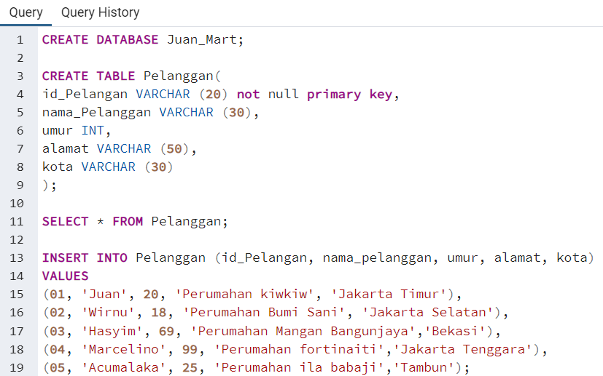

**OUTPUT**

